**Λίγα λόγια για το έργο…**

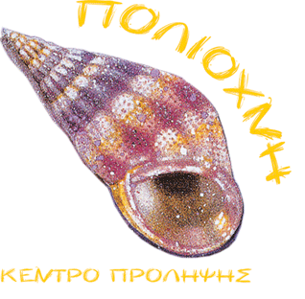 

**ΚΕΝΤΡΟ ΠΡΟΛΗΨΗΣ ΤΩΝ ΕΞΑΡΤΗΣΕΩΝ ΚΑΙ ΠΡΟΑΓΩΓΗΣ ΤΗΣ ΨΥΧΟΚΟΙΝΩΝΙΚΗΣ ΥΓΕΙΑΣ ΛΗΜΝΟΥ ΚΑΙ ΑΓΙΟΥ ΕΥΣΤΡΑΤΙΟΥ «ΠΟΛΙΟΧΝΗ»**

**Σε συνεργασία με τον ΟΚΑΝΑ**

**Υπό την αιγίδα του ΟΕΠΑ Δήμου Λήμνου**



**«Ο Μικρός Πρίγκιπας»**

**Κινηματοθέατρο «Μαρούλα»**

**Δευτέρα 29 Ιουνίου 2015**

**και ώρα 20:00**

**ΕΙΔΟΔΟΣ ΕΛΕΥΘΕΡΗ**

26 Ιουνίου

Παγκόσμια Ημέρα Κατά των Ναρκωτικών

[**Ο Μικρός Πρίγκιπας**](http://mikrosvorras.blogspot.gr/2014/09/blog-post_62.html)

του Αντουάν Ντε Σαιντ Εξυπερύ

*Η κεντρική ιδέα της διασκευής είναι η αγάπη του Πρίγκιπα για το Τριαντάφυλλό του, που όμως είναι τόσο δύσκολο και αντιφατικό… Δεν ξέρει πως να το διαχειριστεί και αποφασίζει να αποδράσει! Το ταξίδι θα τον ωριμάσει και θα πει στον αεροπόρο:  ''τα λουλούδια δεν πρέπει να τα ακούς... μόνο να τα βλέπεις και να τα μυρίζεις'' και λίγο αργότερα θα αναφωνήσει (με πλήρη συνείδηση) ''είμαι υπεύθυνος για το Τριαντάφυλλό μου''. Εμείς παρακολουθούμε αυτή την πορεία της ενηλικίωσης. Κάθε σταθμός του είναι και μια γνώση για τη ζωή και για τον κόσμο των μεγάλων.*

**ΣΥΝΤΕΛΕΣΤΕΣ ΤΗΣ ΠΑΡΑΣΤΑΣΗΣ**

Σκηνοθεσία-διασκευή: Τάσος Ράτζος

Ηθοποιοί: Αντωνία Βισβίκη, Ντία Ζούρα, Αλέξανδρος Νικολαΐδης

Παραγωγή: Μικρός Βορράς

**Με αφορμή την Παγκόσμια Ημέρα Κατά των Ναρκωτικών 26 Ιουνίου**